TAI CHI für gehörlose Menschen - Schnupperstunde

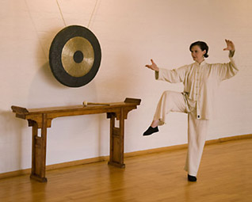
Tai Chi kommt aus China. Es ist eine alte chinesische Bewegungskunst.
Durch langsame, fließende Bewegungen lernen Sie zu entspannen und finden innere Ruhe und Ausgeglichenheit. Tai Chi kann auch bei verschiedenen Krankheiten und Beschwerden helfen, z.B. Rückenbeschwerden, Schlaflosigkeit, hoher Blutdruck, Gelenkschmerzen usw.

In der Schnupperstunde bekommen Sie einen Einblick in die Bewegungskunst und haben die Möglichkeit, Fragen zu stellen.

Termin : 3. Mai 2009 17.00 bis 19.00 Uhr

Ort: TaiChi Schule Münster
Schillerstraße 31, 48155 Münster
http://www.taichi-muenster.de

Kosten: 10 € pro Person

Anmeldung: bitte bis zum 20. April 2009

Gebärdensprachdolmetscherin: Esther Winking

Veranstalter: Wildemann-Stiftung und TaiChi-Schule Münster
in Kooperation mit der Hörbehindertenberatung
___________________________________________________________________
Anmeldung bitte an:

Hörbehindertenberatung
Fax: 0251 / 6185 145
E-Mail: esther.lisseck@paritaet-nrw.org

◻ Zu dem Schnupperkurs Tai Chi komme ich.

Name ________________________________________________

Anschrift : ________________________________________________

Fax / E-mail ________________________________________________

Alter: _______

Unterschrift: ________________________________________________

